Подготовка к демонстрационному экзамену

В данному документе будут находиться необходимые для подготовки к экзамену темы и ссылки с полезным материалом. Для удачного прохождения соревнования рекомендуется изучить материал полностью.

Открытый вариант задания демонстрационного экзамена располагается по след. cсылке - <https://om.firpo.ru/competencies/b6cee2a9-6cff-4dc1-aca4-333ed0982842/categories/97e6cfe2-face-48b3-84df-a74f3bd428fe>

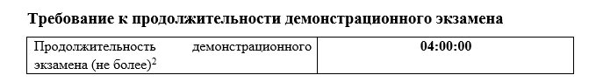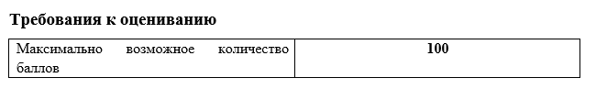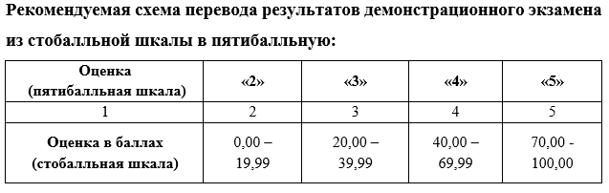

Полезный материал

1. Шпаргалка к демонстрационному экзамену - <https://angelina-bocharova.blogspot.com/p/2022.html>
2. 100% выполненное задание (открытый вариант) на базе debian - <https://github.com/cupespresso22/DEMO2022-2023-linux-only>
3. Образец задания (windows и debian) - <https://github.com/storm39mad/DEMO2022/tree/main/azure>
4. Образец задания (windows, debian/cisco) - <https://github.com/storm39mad/DEMO2022>
5. Демэкзамен 2022 по компетенции СиСА. Часть 1. Базовые настройки, firewalld, wireguard - <https://www.youtube.com/watch?v=do4-RBXIC3M>
6. Демэкзамен 2022 по компетенции СиСА. Часть 2. DNS, Chrony, CIFS - <https://www.youtube.com/watch?v=OPU6bELiSUw&t=4s>
7. Демэкзамен 2022 по компетенции СиСА. Часть 3. Веб-сервер NGINX, Docker - <https://www.youtube.com/watch?v=Uso7_zDwhfw>
8. Лабораторные работы по Windows Server - <https://www.youtube.com/playlist?list=PLENElpSpD5ZjGTpra5_ICkBYaF4dKd33U>
9. Лабораторные работы по Linux - <https://disk.yandex.ru/i/DJQIt-DP07pCSQ>
10. Видеокурс «Linux для начинающих» - <https://www.youtube.com/playlist?list=PLg5SS_4L6LYuE4z-3BgLYGkZrs-cF4Tep>
11. Настольная книга администратора Debian - <https://debian-handbook.info/browse/ru-RU/stable/>
12. Linkmeup. Сети для самых маленьких - <https://linkmeup.ru/blog/1188/>
13. ADV-IT. Ansible - <https://www.youtube.com/playlist?list=PLg5SS_4L6LYufspdPupdynbMQTBnZd31N>
14. ADV-IT. Kubernets. K8s. - <https://www.youtube.com/playlist?list=PLg5SS_4L6LYvN1RqaVesof8KAf-02fJSi>
15. Андрей Созыкин. Компьютерные сети. Учебный курс. - <https://www.youtube.com/playlist?list=PLtPJ9lKvJ4oiNMvYbOzCmWy6cRzYAh9B1>
16. Kirill Semaev. Задания для подготовки к LPIC - <https://github.com/ksemaev>
17. Практика на Cisco - <https://www.youtube.com/watch?v=787p0x-xZps&list=PLjcz9UtV4R0nX7s4TpAX6QcDnor9SUFCd>
18. Курс молодого бойца Cisco - <https://www.youtube.com/playlist?list=PLcDkQ2Au8aVNYsqGsxRQxYyQijILa94T9>
19. Лабораторная работа. RAID. LVM - <https://xn--80aqobguv5e.xn--p1ai/%D0%BE%D0%B8%D0%B1/lr4.html>
20. Настольная книга по Linux - <https://ru.wikibooks.org/wiki/%D0%9D%D0%B0%D1%81%D1%82%D0%BE%D0%BB%D1%8C%D0%BD%D0%B0%D1%8F_%D0%BA%D0%BD%D0%B8%D0%B3%D0%B0_%D0%BF%D0%BE_Linux>
21. Решение демэкзамена (тест) [-http://samlib.ru/s/student_s/demo2022v2.shtml](http://samlib.ru/s/student_s/demo2022v2.shtml)

Можно получить приветственный грант от MTC Cloud на 5.000 рублей и попробовать на их хостинге разместить FTP или Web сервер с ответами - https://cloud.mts.ru/promo/welcome-grant/

В рамках подготовки к демоэкзамену следует ознакомиться со следующими операционными системами:

1. Debian 11;
2. Cisco IOS XE (либо просто Cisco IOS);
3. Windows Server 2019 (допускается к ознакомлению WinSRV2016);
4. Windows 10.

Базовая настройка ОС

* Настройка имени устройства (hostname)
* Настройка адресации + дополнительно для Linux включение внутренней маршрутизации
* Монтирование дисков и увеличение размера текущего диска – для Linux систем
* Изучить /etc/netplan/
* Изучить команды apt (cdrom, key, purge, remove, install и т.д.)

echo net.ipv4.ip_forward = 1 >> /etc/sysctl.conf

Systemctl restart networking

Проверка

sysctl net.ipv4.ip_forward

cat /proc/sys/net/ipv4/ip_forward

1

<https://computingforgeeks.com/how-to-set-system-proxy-on-debian-linux/> – Настройка прокси debian 11

При установке пакетов программ через сеть Интернет, потребуется дополнительно прописать репозитории в директории /etc/apt/source.list

Репозитории которые потребуется прописать — <https://gist.github.com/ishad0w/7665cde882aa7dc3eec99613802e61e4>

Модуль 1: Выполнение работ по проектированию сетевой инфраструктуры

2.2. Настройте динамическую трансляцию портов (PAT) - <https://interface31.ru/tech_it/2021/07/osnovy-iptables-dlya-nachinayushhih-chast-3-tablica-nat.html> Linux

<https://habr.com/ru/articles/108931/> Cisco

2.4. Настройте динамическую маршрутизацию между платформами RTR-L и RTR-R - <https://www.nongnu.org/quagga/docs/quagga.pdf> Quagga

<https://docs.frrouting.org/en/latest/> FRR Linux

<https://netacad.sadlab.su/ensa-dl/?lng=ru-RU> – Cisco (OSPF)

Настройка BIND9 (DNS сервера) на Debian 10/11 - <https://computingforgeeks.com/configure-master-bind-dns-server-on-debian/>

<https://unlix.ru/%D0%BD%D0%B0%D1%81%D1%82%D1%80%D0%BE%D0%B9%D0%BA%D0%B0-dns-%D1%81%D0%B5%D1%80%D0%B2%D0%B5%D1%80%D0%B0-bind-master-slave-%D1%81-%D1%80%D0%B5%D0%BF%D0%BB%D0%B8%D0%BA%D0%B0%D1%86%D0%B8%D0%B5%D0%B9/> BIND9